# AmzUp智能调价模块-帮助文档

目录

调价产品管理 3

调价规则管理 6

定时调价任务 9

调价记录 11

所有的亚马逊卖家都知道，黄金购物车是兵家必争之地，超过80%的销售额都从黄金购物车之中产生。要想进入黄金购物车，除了卖家店铺本身的指标外，售价占据了最重要的因素，提供一个有竞争力的价格会让您有效增加抢占购物车的几率，延长购物车的时间。

AmzUp的智能调价模块可以帮助您制定多样化的竞争策略，高频监控竞争对手的价格，用最小的代价换取最有竞争力的价格，让您在争夺购物车的过程中处于有利位置。

除此之外，AmzUp在每一个地方都有价格保护设定，无论如何调价，都不会低于您所设定的最小价格，避免发生“亏本换销量”的情况，绝对保护您的利润。另外，您也能看到listing下所有竞争者的详细信息，包括他们的价格、发货方式、商品所在地等。

本次帮助文档将会按照智能调价模块的四个页面，详细讲解智能调价的使用方法。

## 调价产品管理

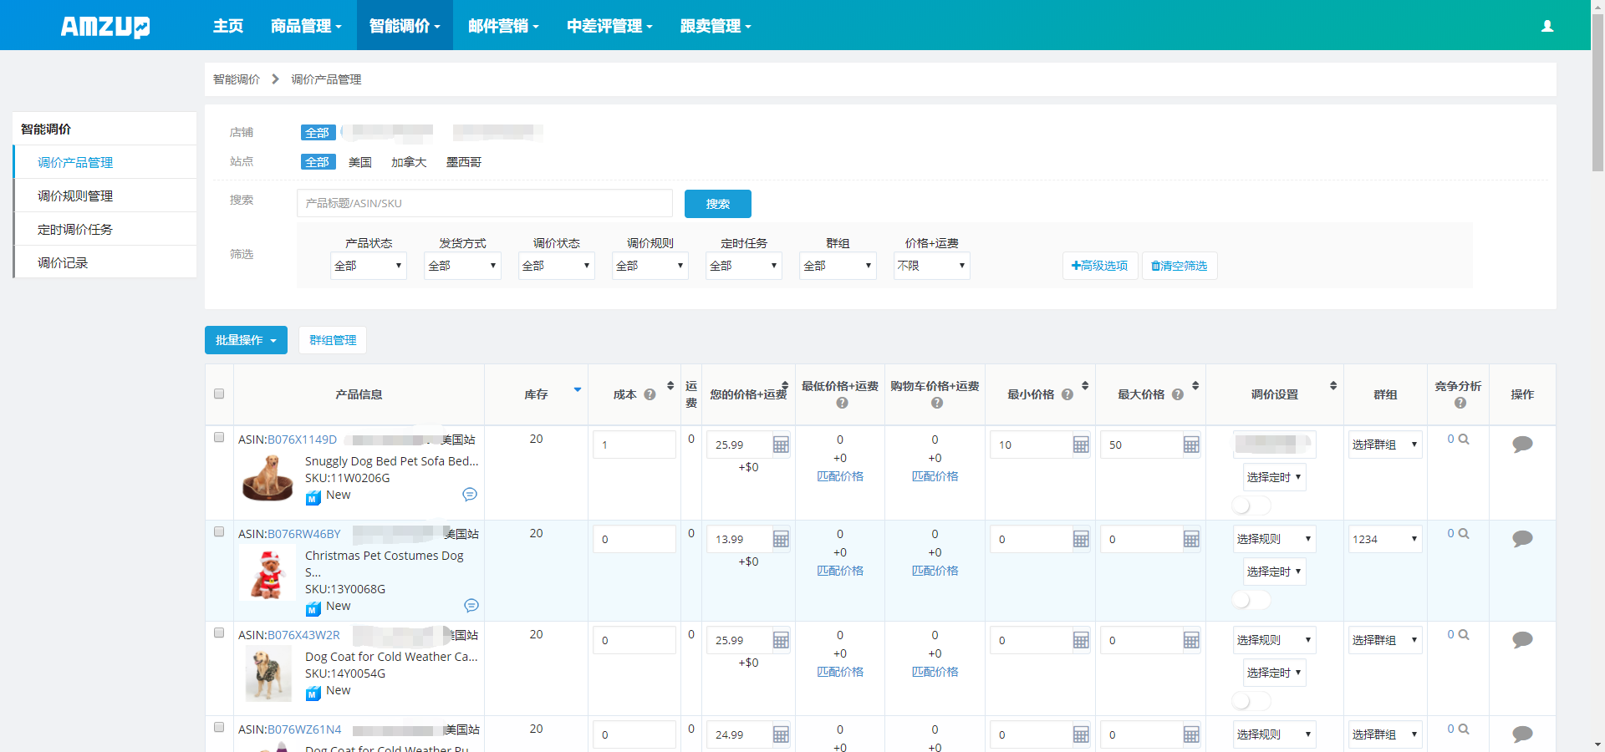

在调价产品管理可以中看到在线产品的信息（包括商品名、ASIN、库存数、发货方式、价格等）

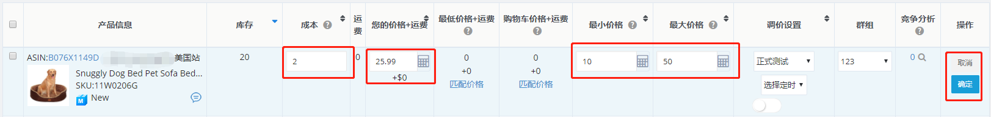

你可手动设置产品的成本、价格、最大/最小价格，设置后需要点击右侧的确定按钮，否则改动不会生效。您还可以对一件商品添加多条备注备注，方便管理商品。

**利润计算器**：

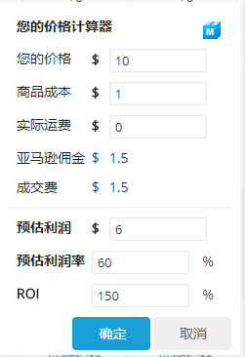

通过您在价格计算器中输入价格、成本、实际运费，计算出您的利润、利润百分比和投资回报率；若您输入预估利润，还可反推您的定价应该是多少。

**竞争分析**

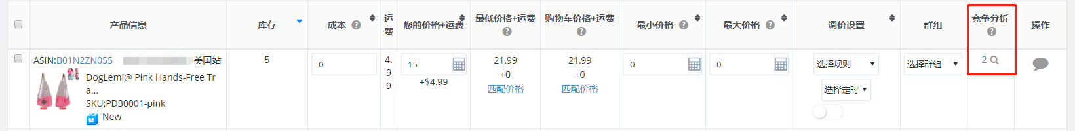

您可查看当前该产品下有多少个竞争者，以及他们的的价格、运输方式、是否具备争夺购物车的资格等信息

**群组管理**

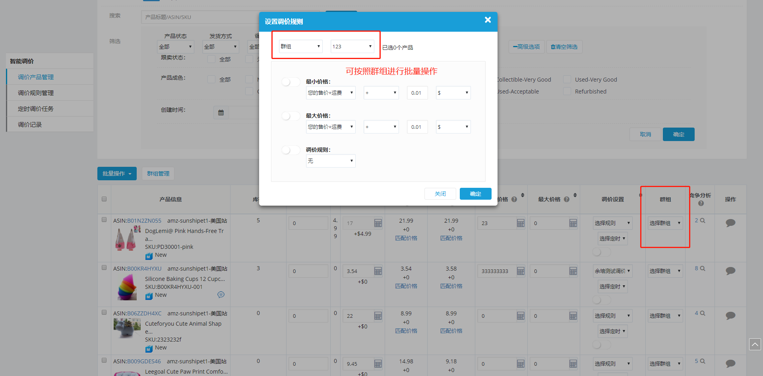

你可以将常用的产品放入同一个群组中，方便进行管理，AmzUp可依照群组进行批量设置调价规则、批量启动调价等功能

**匹配价格**

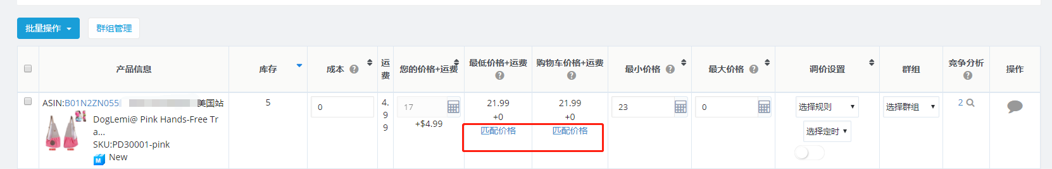

点击匹配价格后，将会将您当前的售价自动更改为最低价格/购物车价格，让您的商品变得有竞争力。

## 调价规则管理

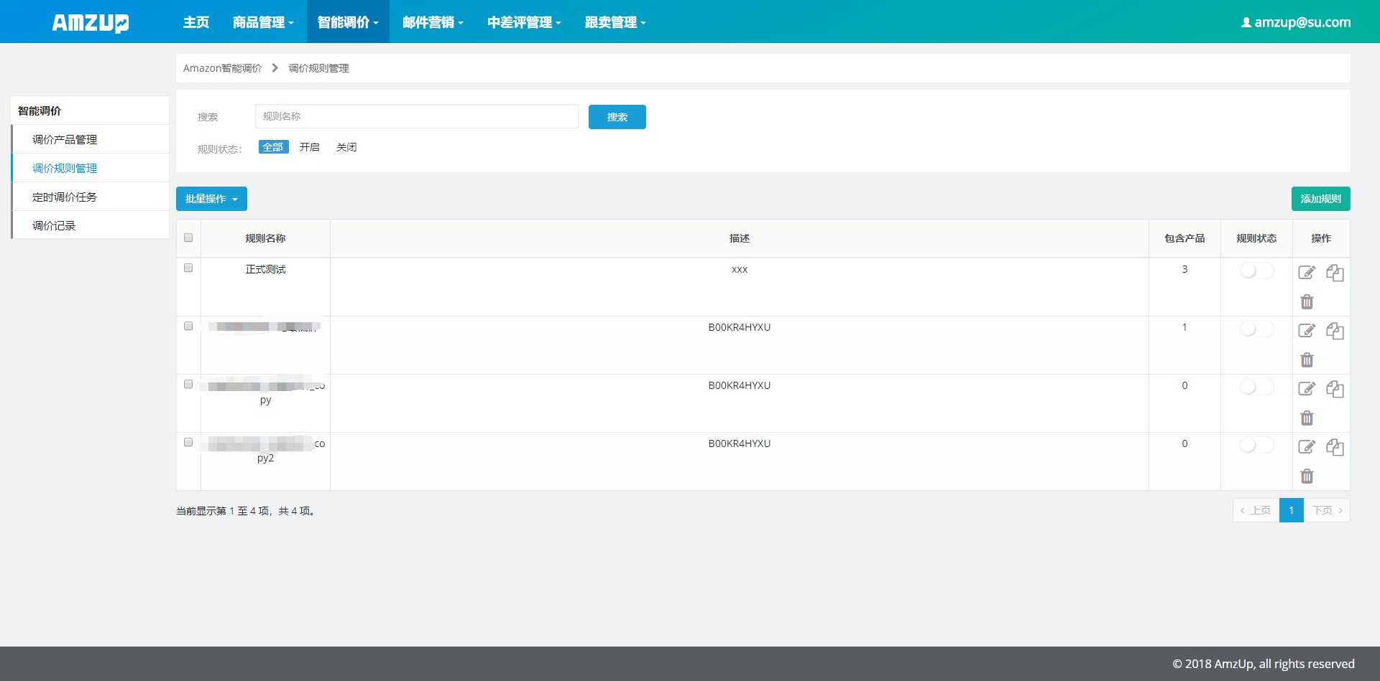

在规则管理页面中，您可以对调价规则进行添加、编辑、复制和删除。当点击添加规则后，进入调价规则编辑页面。

**编辑调价规则**

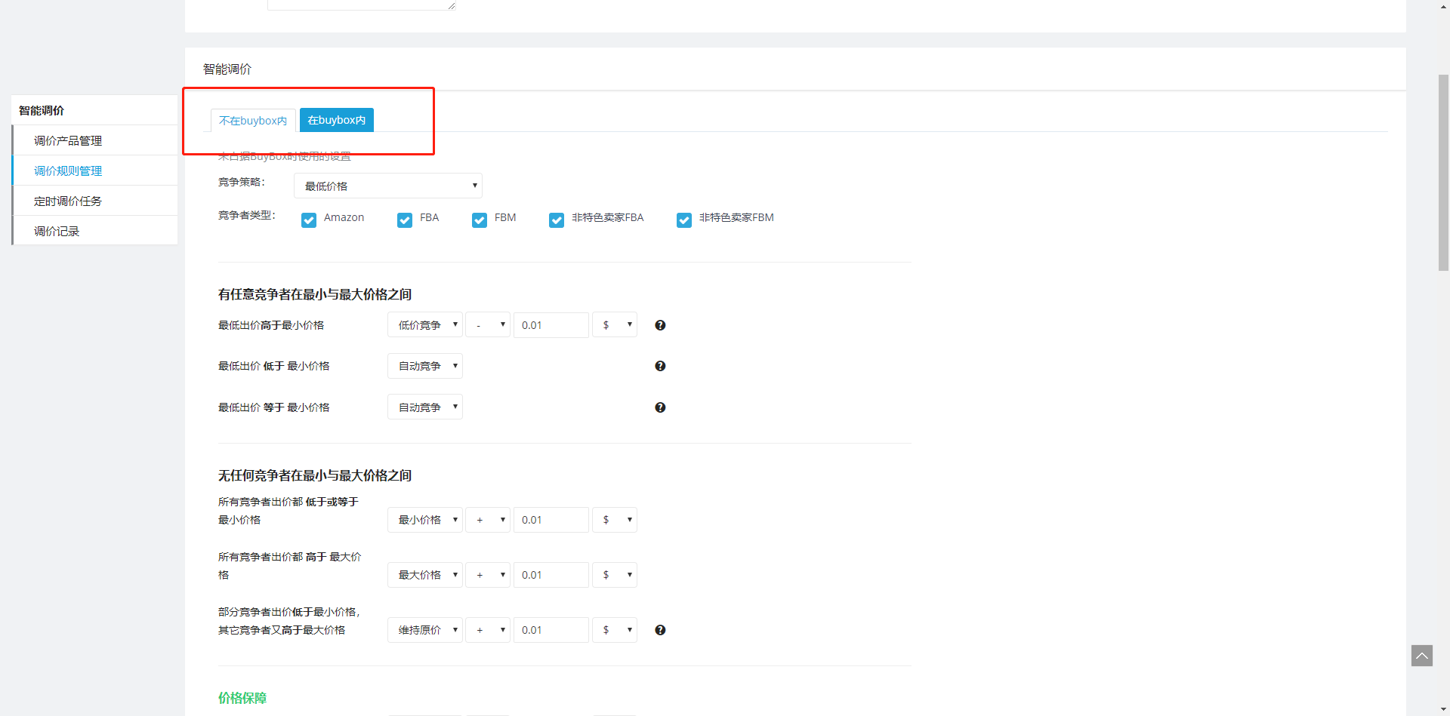

调价情景分为“在BoyBox内”与“不在BoyBox内”。

AmzUp的调价规则十分灵活，您未抢占BoyBox之前，系统会使用一套规则，不断调整价格帮助您抢占BoyBox；而在抢占BoyBox之后，系统将会自动套用另一套不同的规则，让您在保持购物车的同时提升利润。

**价格保障**

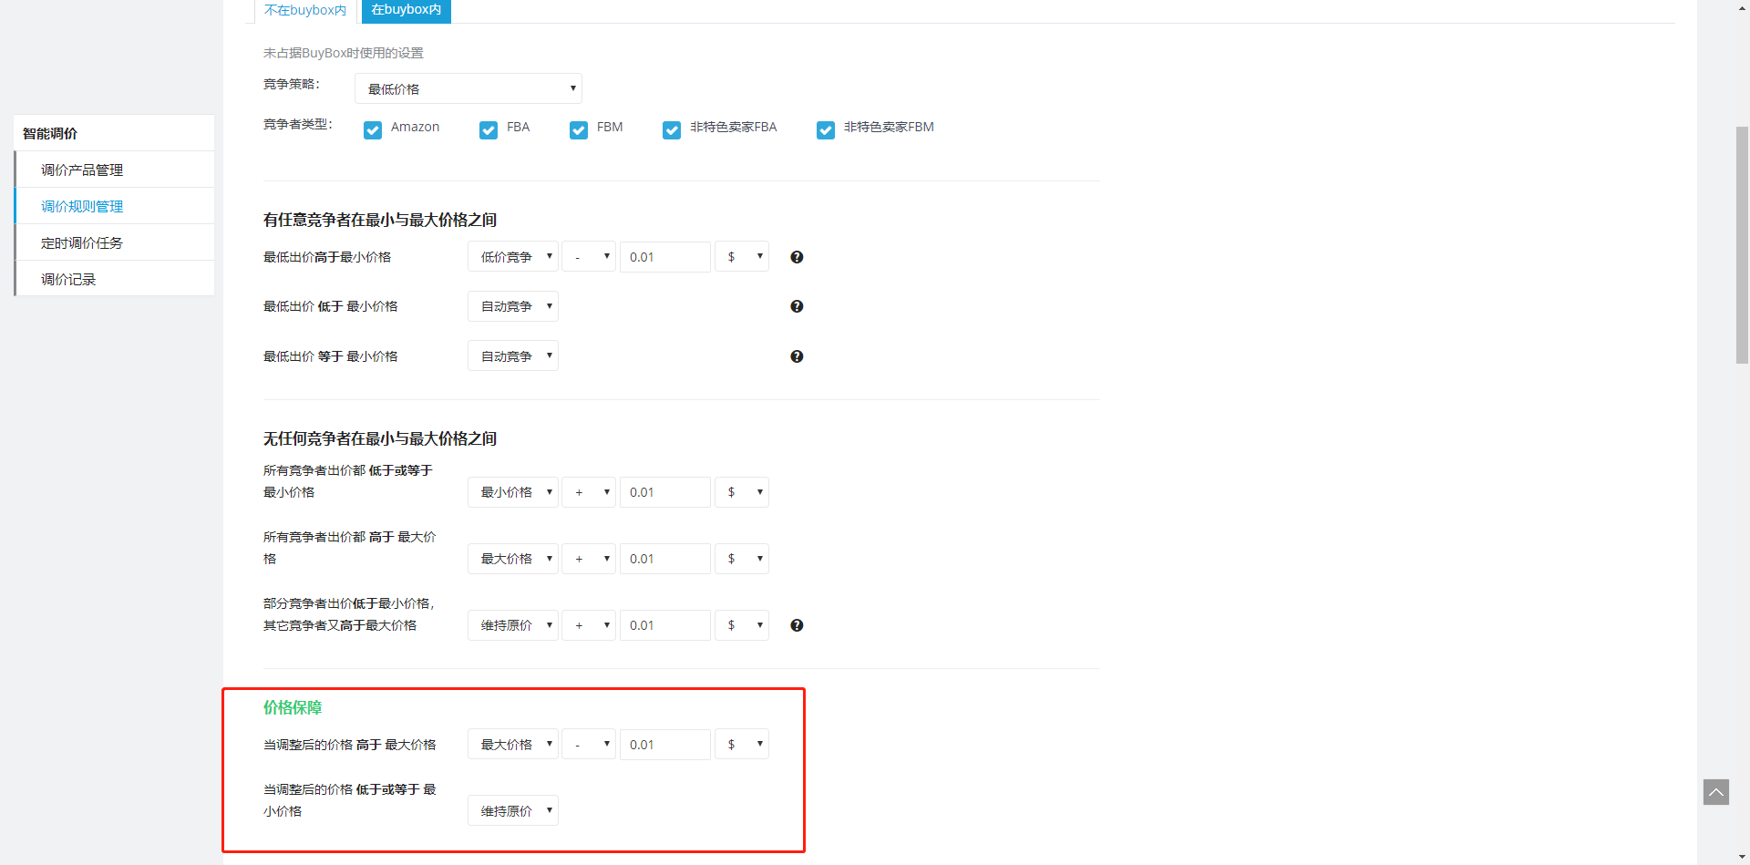

在调价过程中，系统会自动采取价格保障措施，确保您的价格始终不低于最小价格

**高级设定**

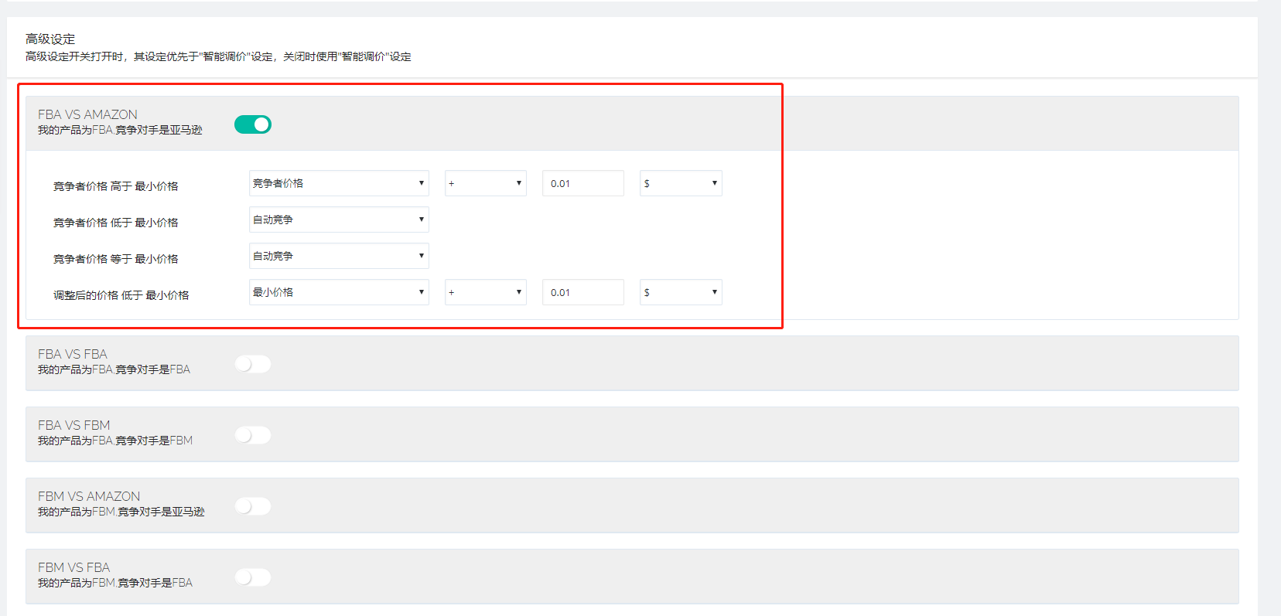

通过高级设定，您可以选择与FBA卖家、FBM卖家、Amazon自营竞争时，采用不同的竞争策略，保证您策略的灵活度。

**全局规则**

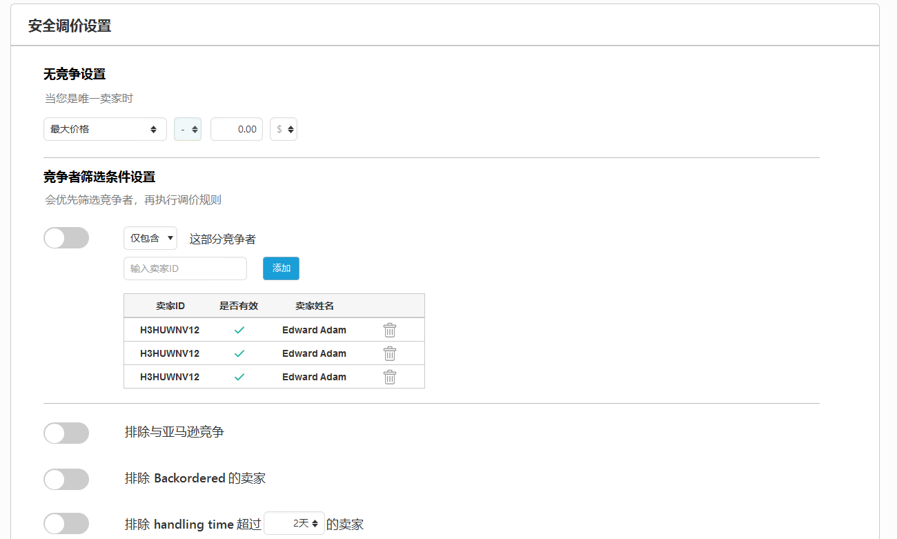

全局规则是优先级最高的规则，您可通过全局规则排除部分卖家（可以是您自己的店铺、对手的店铺或Amazon自营店铺），避免与他们进行竞争。除此之外，当您是当前listing中唯一一名卖家时，你可以设置价格为最大价格，保证利润最大化。

## 定时调价任务

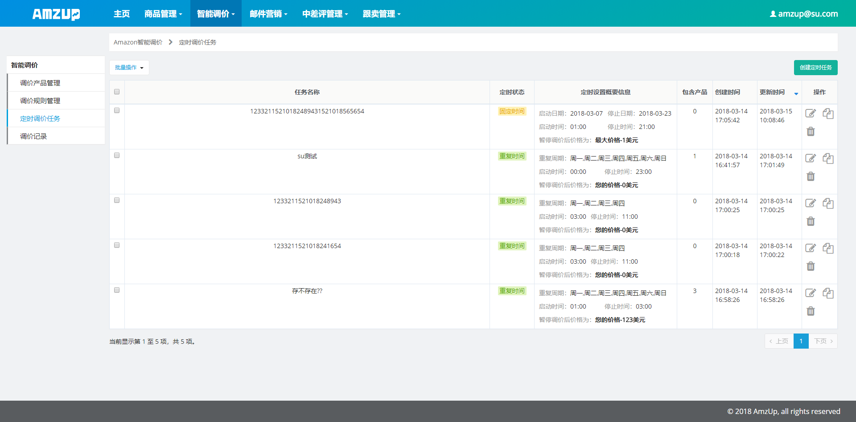

定时调价能够让您的产品在预设的时间内进行调价，您即可以用它做一个短期调价计划，防止夜晚恶意跟卖；也可以用它来定制节假日的调价计划。

**新建定时任务**

点击创建定时任务后，会出现定时任务弹窗

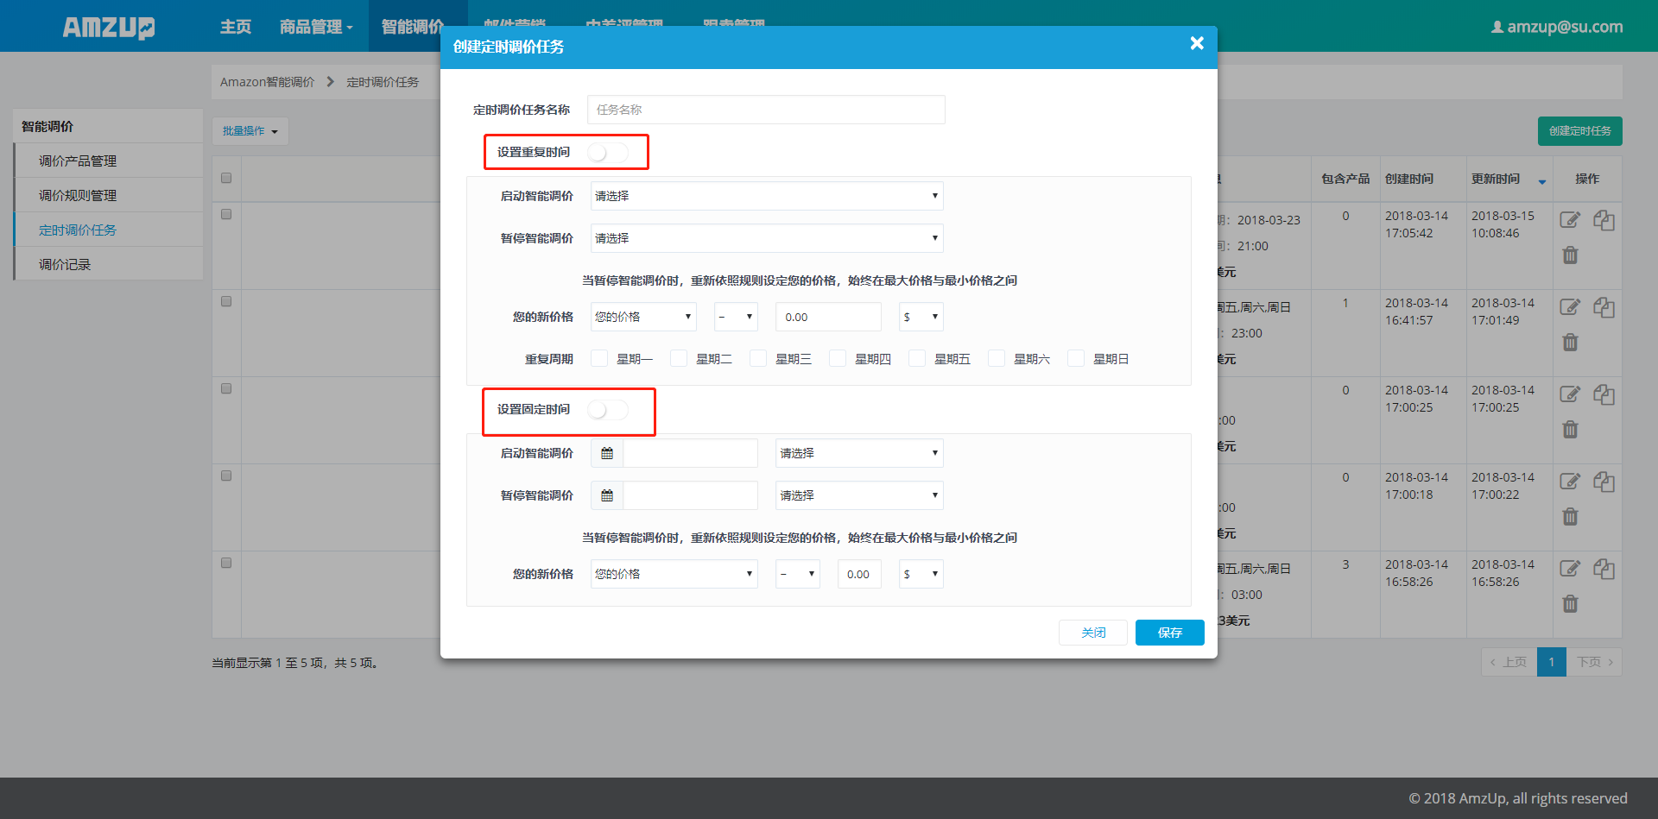

你可以填写任务的名称，以及选择定时的类型；

1. 设定重复时间

顾名思义，您可以建立一个重复的，有周期性的任务，如果您希望在每周末进行调价，你可以设定一个星期六、星期日生效的定时任务。在设定完成后，您

1. 设定固定时间

您可以指定一段日期进行调价，比如您希望在圣诞期间进行调价增长销量，你可以定制一个在12月15日到12月30日的定时任务。

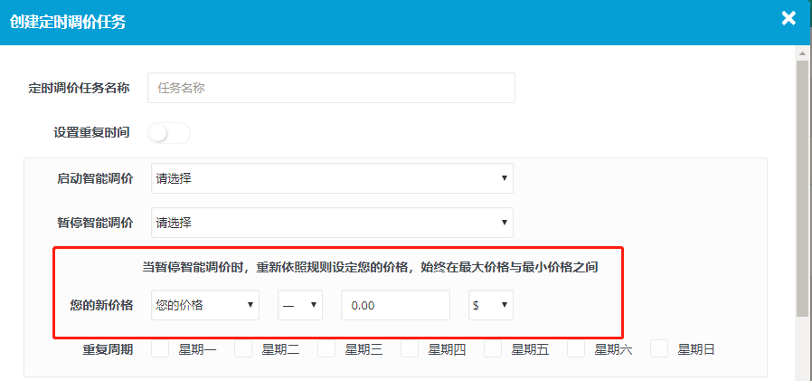

在设定完定时任务后，您还需要设定在调价结束后您的价格，默认设置为恢复调价前的原价



当您设定好调价规则与调价定时后，您可以返回调价产品管理页面，为您的产品选择合适的定时规则与定时任务，打开下方的调价开关，AmzUp就能帮助您的产品进行自动调价了。

## 调价记录

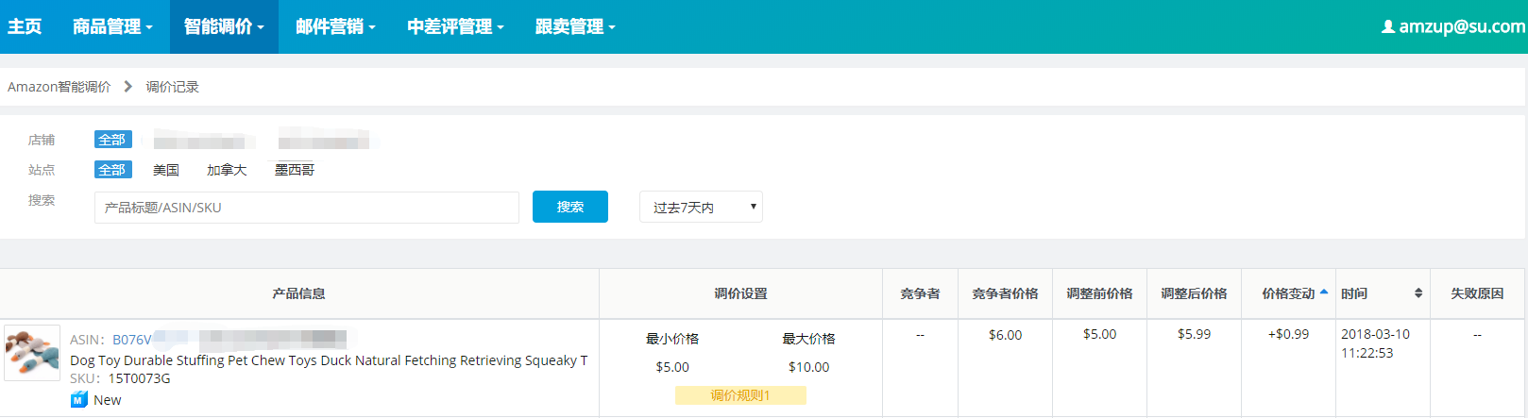

当系统进行自动调价后，会自动生成调价记录，您可在此页查看竞争者ID、价格等信息，还能查看自己产品的价格变动情况。